Ethereum
Month

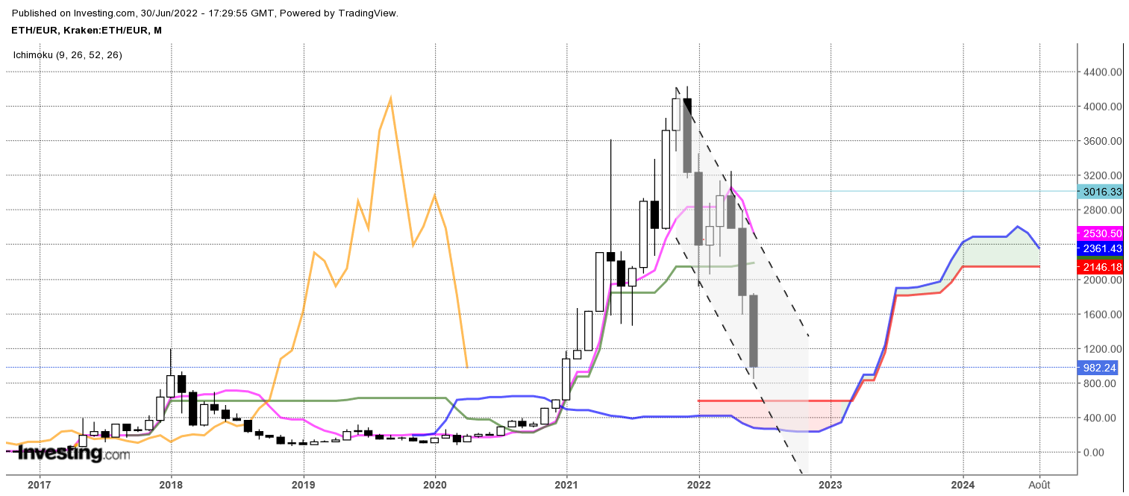

Depuis le sommet de 4220, les baissiers dominent les échanges. Comme on peut le constater, il y a très peu de chandelles blanches et la taille étendue des bougies noires montre une certaine détermination du côté des vendeurs.
Ce type de dynamique laisse peu de place à un rebond. Rien pour le moment ne permet d’anticiper un retour des acheteurs. Dans ce contexte, seul un dépassement de 1413 au cours du mois de juillet permettra d’envisager un début de remise en question du courant baissier actuel.
Sous 1413 une poursuite de la baisse reste le scénario le plus probable avec pour objectif de long terme le plat de SSB de 592.

CONCLUSION : Pas de hausse envisageable sous 1413.

TS (mauve) = plus haut + plus bas sur les 9 dernières périodes
2

KS (vert) = plus haut + plus bas sur les 26 dernières périodes
2
LS (orange) = clôture décalée de 26 périodes en arrière

SSA (bordure du nuage) = TS + KS projetée 26 périodes en avant
2

SSB (bordure opposée du nuage) = plus haut + plus bas sur les 52 dernières
2

périodes, projetées 26 périodes en avant

Unités de temps :

W: weekly

D: daily

H4: base 4 heures

H1 : base horaire

30M : base 30 minutes

